**WEB – CONSULTAS**

1. Muestra los objetos multimedia cuyo tamaño sea menor que 100 y extensión sea “mp3”:

SELECT *  
FROM objeto_multimedia  
WHERE tamaño < 100 AND extension = 'mp3'



1. Muestra las imágenes que midan más de 100x100 px:

SELECT *  
FROM imagen  
WHERE (ancho * alto) > (100 * 100)



1. Muestra las páginas web cuya fecha de modificación sea el “2016-01-16“y cuya IP sea la 20.20.20.20:

SELECT *  
FROM pagina_web  
WHERE fecultimamodif = '2016-01-16' AND ipsitio = '20.20.20.20'



1. Muestra todo de la tabla enlaza cuya web origen sea “index2.html”:

SELECT *  
FROM enlaza  
WHERE nombreorigen = 'index2.html'

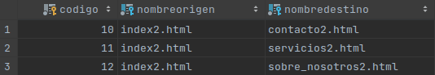

1. Muestra de la tabla contiene, las páginas web que contengan la imagen “img1”:

SELECT nombreweb  
FROM contiene  
WHERE ficheromultimedia = 'img1'

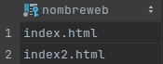

1. Inventa un enunciado para solucionar con LIKE

* Muestra el nombre y la IP del sitio de las páginas que contengan ‘index’ o ‘contacto’ en el nombre. Si son estas últimas, muestra sólo aquellas que tengan IP ‘10.10.10.10’

SELECT nombre, ipsitio  
FROM pagina_web  
WHERE nombre LIKE '%index%'  
 OR (nombre LIKE '%contacto%' AND ipsitio = '10.10.10.10')

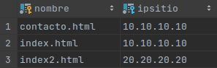

1. Inventa un enunciado para solucionar con BETWEEN

* Muestra las páginas web cuya última modificación haya sido en 2015

SELECT *  
FROM pagina_web  
WHERE fecultimamodif BETWEEN '2015/01/01' AND '2015/12/31'

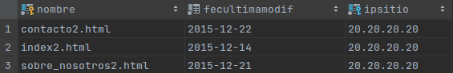

1. Inventa un enunciado para solucionar con IN

* Muestra todos los objetos multimedia cuya extensión sea mp3, png o avi

SELECT *  
FROM objeto_multimedia  
WHERE extension IN ('mp3', 'png', 'avi')

